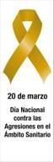
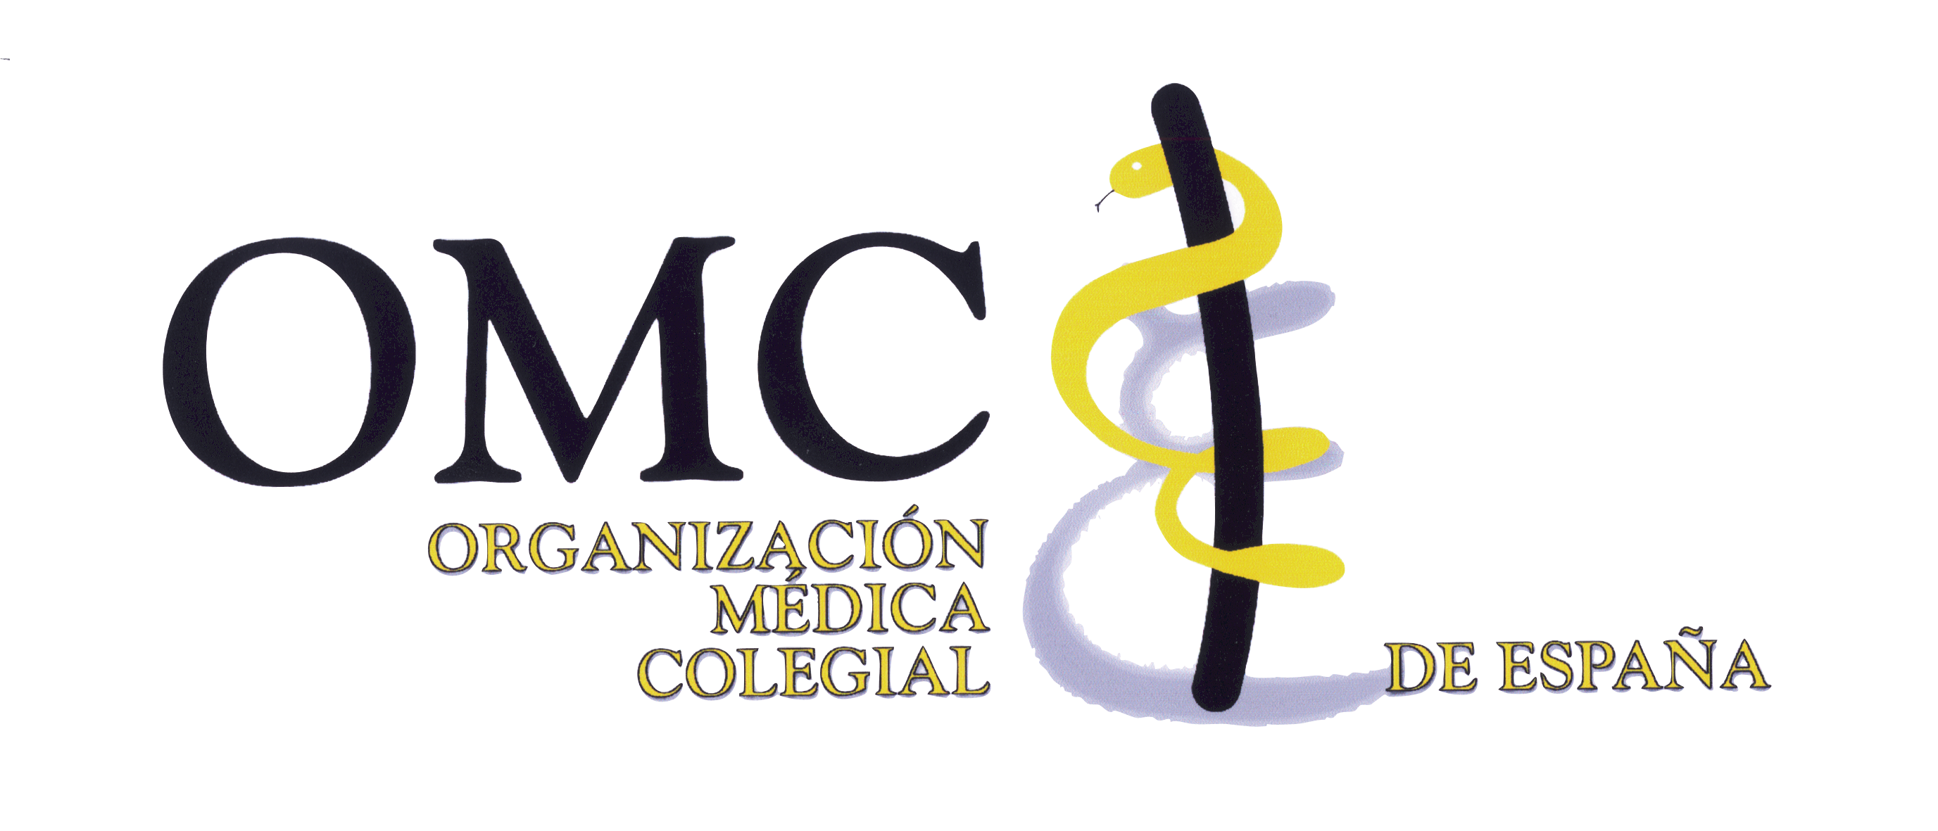

DÍA NACIONAL CONTRA LAS
AGRESIONES
EN EL ÁMBITO SANITARIO

Manifiesto

Aun cuando no disponemos de estadísticas completas que a nivel nacional reflejen su dimensión real, la OIT y la OMS denuncian que el 25% de los incidentes de violencia en el ámbito laboral se producen en el entorno sanitario. La estadística del Observatorio de Agresiones del Consejo General de Colegios Oficiales de Médicos, tras tres años de iniciado el registro nacional de agresiones, revela una prevalencia continuada de las mismas, a pesar de que los datos en el último año hayan disminuido en números absolutos y en porcentaje.

El ejercicio de las profesiones sanitarias tiene un fuerte componente de servicio, deseado por el conjunto de la sociedad, en el que la confianza se constituye como un elemento fundamental. Por ello, la irrupción de la violencia en el escenario sanitario, en cualquiera de sus manifestaciones, además de repercutir gravemente en la salud y en la calidad de vida del profesional agredido, atenta contra ese principio fundamental y afecta de forma sustancial a la actividad sanitaria, uno de los pilares básicos de nuestra sociedad del bienestar.

Detrás de la violencia contra el personal sanitario encontramos un entramado causal de gran complejidad. Nada justifica la agresión a otro ser humano, pero realidades como la extensión de una mentalidad individualista que entiende cualquier recurso como bien de consumo, las falsas expectativas que en la sociedad se van generando en torno a los sistemas sanitarios, y la condescendencia de los poderes públicos ante su uso abusivo, unido a una situación actual de crisis económica que genera incertidumbre contribuyen en buena manera a la creación de un ambiente hostil incompatible con la actividad sanitaria.

Todo ello hace necesario un tratamiento multidimensional del problema que debe partir del principio de: “Ante las agresiones al personal sanitario, tolerancia cero” (como ante cualquier tipo de violencia). Se debe promover un conocimiento integral del problema mediante la mejora los sistemas de registro, pero, sobre todo, se deben tomar las medidas preventivas necesarias para proteger a los profesionales y, con ellos, al conjunto del sistema sanitario, y asimismo promover una percepción positiva y realista de sus servicios ante el conjunto de la sociedad.

Aunque se han producido avances significativos en el tratamiento de este problema, tal y como se desprende de los datos del Observatorio, se hace necesario seguir potenciando y desarrollando un abordaje institucional, coordinado e integral, que garantice un completo apoyo al profesional agredido desde el primer momento, y avanzar en el diseño de procedimientos judiciales rápidos, expeditivos y ejemplarizantes, en los que la consideración como delito de atentado contra la autoridad pública es un elemento fundamental. Asimismo, se deben continuar con las medidas de prevención y protección que sean necesarias para garantizar un ejercicio seguro de las profesiones sanitarias.

Queremos destacar y poner en valor el claro compromiso que desde el Ministerio de Sanidad, Servicios Sociales e Igualdad y las Consejerías de Sanidad de las CCAA se viene demostrando en este ámbito. Resulta imprescindible seguir trabajando juntos en una mayor concienciación de la sociedad ante esta lacra, con el fin de promover una conciencia social positiva de los servicios sanitarios como bien público, que debe proporcionarse en las condiciones más adecuadas posibles al individuo que lo necesita y utilizarse de forma responsable, respetando los derechos y asumiendo los deberes que ello conlleva. Un escenario de desconfianza, exigencia desmedida y agresividad sólo tiene consecuencias perjudiciales para todos, profesionales y ciudadanos.

Madrid, 20 de Marzo de 2013

